实验报告

一、设计人员相关信息

1.设计者
姓名：陈怡冰
学号：24012022
班号：24计算机科学与技术1班

2.设计日期：
2025年9月30日-2025年10月19日

二、程序设计相关信息

1.实验题及问题描述。
将题目1.3要求定义为子函数，子函数中不能调用第三章资料中给的函数，可以调用自己定义的函数。
main()函数中可以调用第三章资料中给的函数。
在main（）函数中调用子函数进行测试。

1、设计算法实现两个栈共享存储空间的基本运算，初始化initstack_d(&S)，入栈push(&S,i,e)，出栈pop(&S,i,&e)操作。注意两个不同栈顶指针的设置。

2、判断用户输入的中缀表达式是否合法（第一要求是各类括号是否匹配; 第二要求是小点的括号中不能包含大点的括号; 第三要求是整个表达式是否合法，根据自己能力选做），如果合法，计算结果并显示出来。表达式中的符号为+、-、*、/、（、）、[、]、{、}。表达式中数字为整数。

3、请设计一个队列，要求满足：①初始时队列为空；②入队时，允许增加队列占用空间；③出队后，出队元素所占用的空间可重复使用，即整个队列所占用的空间只增不减；④入队操作和出队操作的时间复杂度始终保持为O(1)。请回答下列问题：

（1）该队列是应选择链式存储结构，还是应选择顺序存储结构？
答：链式
（2）画出队列的初始状态，并给出判断队空和队满的条件。
答：循环链表构成队列

（3）试编写算法分别实现队列初始化、入队列和出队列操作。

2.实验目的。
掌握栈和队列的基本运算，分析二者的相同点和不同点。

3.数据结构设计。
栈的定义
使用数组存储，两个栈顶指针分别从两端向中间移动。
typedef char ElemType;
typedef struct {
ElemType data[MaxSize]; // 数据域
int top1; // 栈顶1
int top2; // 栈顶2
} SqStack; // 顺序栈类型

使用顺序栈存储左括号，辅助判断括号匹配。

队列的定义
使用带头结点的循环链表实现，队头指向头结点，队尾指向最后一个结点。
typedef struct DataNode {
ElemType data;
struct DataNode *next;
} DataNode; // 链队数据结点类型

typedef struct {
DataNode *front;
DataNode *rear;
} LinkQuNode; // 链队类型

4.程序结构(程序中的函数调用关系图)。
main()
├── 双栈相关操作
│ ├── initstack_d() // 初始化双栈
│ ├── push() // 入栈
│ ├── pop() // 出栈
├── 表达式检查
│ ├── check() // 检查中缀表达式的合法性
└── 队列相关操作
├── InitQueue() // 初始化队列
├── DestroyQueue() // 销毁队列
├── enQueue() // 入队
├── deQueue() // 出队
└── disQueue() // 显示队列内容

5.主要的算法描述。
共享栈：栈1从数组头部开始，栈2从数组尾部开始，栈满条件为top1 == top2 - 1。

表达式检查：遍历表达式，使用栈记录左括号，遇到右括号时检查栈顶是否匹配，同时检查括号层级和小括号不能包含大括号的规则。

链式队列：使用循环链表，队空条件为front == rear，队满时可动态申请新结点插入，出队后结点保留在链表中供重复使用。

6.实验源程序。
#include<stdio.h>
#include<malloc.h>
#define MaxSize 100
typedef char ElemType;
typedef struct {
ElemType data[MaxSize]; //数据域
int top1; //栈顶1
int top2; //栈顶2
} SqStack; //顺序栈类型
typedef struct DataNode {
ElemType data;
struct DataNode *next;
} DataNode; //链队数据结点类型
typedef struct {
DataNode *front;
DataNode *rear;
} LinkQuNode; //链队类型
void initstack_d(SqStack &S22) {
S22.top1 = -1;
S22.top2 = MaxSize;
}
bool push(SqStack &S22, int i22, ElemType e22) {
//i22==1 入栈1
//i22==2 入栈2
if (S22.top1 == S22.top2 - 1) {
return false;
}
if (i22 == 1) {
S22.top1++;
S22.data[S22.top1] = e22;
} else if (i22 == 2) {
S22.top2--;
S22.data[S22.top2] = e22;
} else {
return false;
}
return true;
}
bool pop(SqStack &S22, int i22, ElemType &e22) {
//i22==1 入栈1
//i22==2 入栈2
if (i22 == 1) {
if (S22.top1 == -1) {
return false;
}
e22 = S22.data[S22.top1];
S22.top1--;
return true;
} else if (i22 == 2) {
if (S22.top2 == MaxSize) {
return false;
}
e22 = S22.data[S22.top2];
S22.top2++;
return true;
} else {
return false;
}
}
bool check(ElemType *exp22) {
int i = 0;
int level = 0; //当前括号层级 3-（） 2-[] 1-{}
int prel = 0; //之前括号层级
SqStack Optr; //左括号栈
initstack_d(Optr);
ElemType ch;
ElemType next;
ElemType e;
while (exp22[i] != '\0') {
ch = exp22[i];
next = exp22[i + 1];
if (ch >= '0' && ch <= '9') {
if (next == '(' || next == '[' || next == '{') {
printf("表达式不合法22\n");
return false;
}
} else if (ch == '(' || ch == '[' || ch == '{') {
if (next == '+' || next == '-' || next == '*' || next == '/' || next == ')' || next == ']' || next == '}') {
printf("表达式不合法22\n");
return false;
}
switch (ch) {
case '(':
level = 3;
break;
case '[':
level = 2;
break;
case '{':
level = 1;
break;
}
if (level <= prel) {
printf("小括号不可包含大括号22\n");
return false;
}
prel = level;
push(Optr, 1, ch);
} else if (ch == '+' || ch == '-' || ch == '*' || ch == '/') {
if (next == ')' || next == ']' || next == '}' || next == '+' || next == '-' || next == '*' || next == '/' ) {
printf("表达式不合法22\n");
return false;
}
} else if (ch == ')' || ch == ']' || ch == '}') {
if (next == '(' || next == '{' || next == '[') {
printf("表达式不合法22\n");
return false;
}
if (Optr.top1 == -1) {
printf("右括号多余22\n");
return false;
}
pop(Optr, 1, e);
bool flag = false;
if ((e == '(' && ch != ')') || (e == '[' && ch != ']') || (e == '{' && ch != '}')) {
printf("括号不匹配22\n");
return false;
}
}
i++;
}
printf("式子正确22\n");
return true;
}
void InitQueue(LinkQuNode *&q22) {
q22 = (LinkQuNode *)malloc(sizeof(LinkQuNode));
DataNode *p = (DataNode*)malloc(sizeof(DataNode));
p->next = p;
q22->front = q22->rear = p;
}
void DestroyQueue(LinkQuNode *&q22) {
DataNode *p = q22->front->next;
DataNode *r;
while (p != q22->front) {
r = p->next;
free(p);
p = r;
}
free(q22->front);
free(q22);
}
void enQueue(LinkQuNode *&q22, ElemType e22) {
DataNode *p;
if ( q22->rear->next == q22->front) { //若队满（存储空间不够）
p = (DataNode *)malloc(sizeof(DataNode));
p->next = q22->front;
} else {
p = q22->rear->next;
}
p->data = e22;
q22->rear->next = p;
q22->rear = p;
}
bool deQueue(LinkQuNode *&q22, ElemType &e22) {
DataNode *t;
if (q22->rear == q22->front) //队列为空
return false;
t = q22->front->next; //t指向第一个数据结点
e22 = t->data;
q22->front->next = t->next;
return true;
}
void disQueue(LinkQuNode *&q22) {
if (q22->front->next == q22->front) {
printf("队列为空22\n");
return;
}
printf("队列22: ");
DataNode *p = q22->front->next;
while (p != q22->rear) {
printf("%c ", p->data);
p = p->next;
}
if (p == q22->rear) {
printf("%c ", p->data);
}
printf("\n");
}
int main() {
//1.两栈共享存储空间测试
SqStack S;
initstack_d(S);
ElemType a1[5] = {'h', 'e', 'l', 'l', 'o'}; //a1元素依次入栈1
ElemType a2[5] = {'w', 'o', 'r', 'l', 'd'}; //a2元素依次入栈2
ElemType e;
printf("1. 两栈共享存储空间测试22\n");
printf("入栈1元素：a1={'h','e','l','l','o'}22\n");
printf("入栈2元素：a2={'w','o','r','l','d'}22\n");
for (int i = 0; i < 5; i++) {
push(S, 1, a1[i]);
push(S, 2, a2[i]);
}
printf("栈1依次出栈22：\n");
while (pop(S, 1, e)) {
printf("%c ", e);
}
printf("\n");
printf("栈2依次出栈22：\n");
while (pop(S, 2, e)) {
printf("%c ", e);
}
//2.检查中缀表达式
printf("\n\n2. 检查中缀表达式22\n");
ElemType s1[20] = "1+(3/2-6)";
ElemType s2[20] = "1+(3/2-6))";
ElemType s3[20] = "1+({3/2}-6)";
ElemType s4[20] = "1+(3/2--6)";
printf("检查1：%s\t\t", s1);
check(s1);
printf("检查2：%s\t\t", s2);
check(s2);
printf("检查3：%s\t\t", s3);
check(s3);
printf("检查4：%s\t\t", s4);
check(s4);
//3.队列测试
printf("\n\n3. 队列测试22\n");
LinkQuNode *L;
InitQueue(L);
ElemType e1 = 'a', e2 = 'b', e3;
printf("入队22：%c\n", e1);
enQueue(L, e1);
printf("入队22：%c\n", e2);
enQueue(L, e2);
disQueue(L);
deQueue(L, e3);
printf("出队22:e=%c\n", e3);
disQueue(L);
deQueue(L, e3);
printf("出队22:e=%c\n", e3);
disQueue(L);
DestroyQueue(L);
return 0;
}

7.实验数据和实验结果分析。
实验数据：
- 共享栈：栈1入栈hello，栈2入栈world
- 表达式检查：
1+(3/2-6)：合法
1+(3/2-6))：右括号多余
1+({3/2}-6)：小括号包含大括号
1+(3/2--6)：运算符连续不合法
- 队列：依次入队a、b，再依次出队
实验结果分析：
- 共享栈操作正确，栈1和栈2互不干扰；
- 表达式检查功能完整，能正确识别括号匹配、层级关系和运算符合法性；
- 链式队列实现满足O(1)入队出队，空间只增不减，队空队满判断正确。
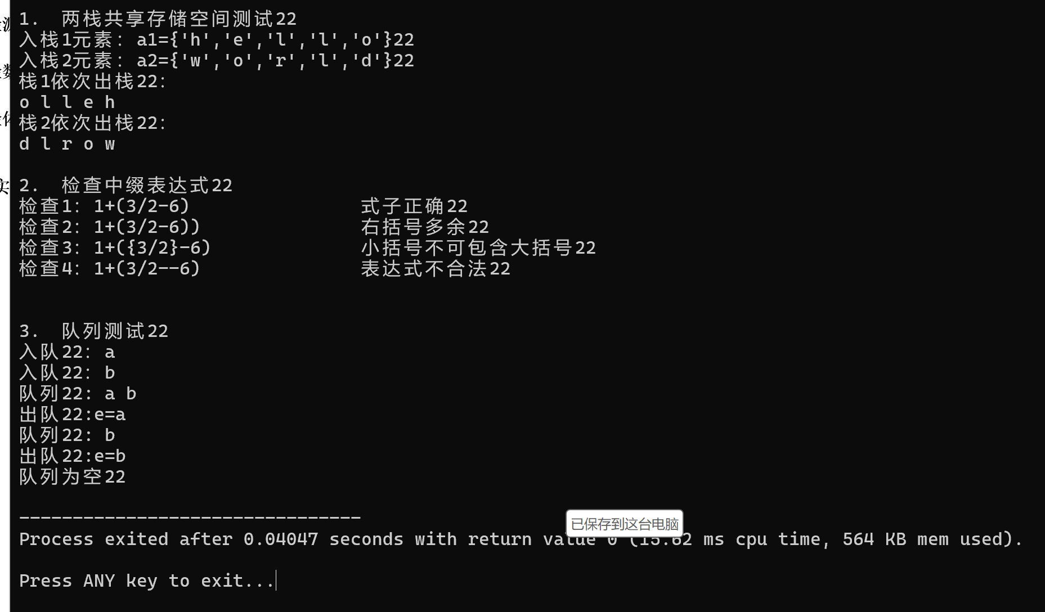

8.实验体会。
通过本次实验，我深入理解了栈和队列的结构特性与操作差异：
共享栈的设计体现了空间复用思想，适合两个栈空间需求相反的场景；
表达式检查中栈的应用展示了其“后进先出”的特性在匹配问题中的优势；
链式队列通过循环链表实现，既保证了O(1)操作，又实现了空间的动态增长与复用；
指针操作需谨慎，尤其在链式结构中，避免出现野指针或内存泄漏。
本次实验巩固了栈和队列的基本操作，提升了对线性结构的综合应用能力。

三、实验提交内容
实验4-栈和队列.cpp
实验4-栈和队列-源程序清单.txt
实验4-栈和队列-陈怡冰24012022.docx

